# TUGAS EKSPLORASI WINDOWS

**Nama : Muhammad Rossi Pratama**

**NPM : 5220411211**

## Phone Link

Merupakan fitur yang memungkinkan kita untuk menghubungkan perangkat Mobile kita dengan desktop windows, dimana kita bisa melakukan *screen mirroring* dengan perangkat desktop kita. Fitur ini bis akita temukkan di ***settings > Bluetooth & devices > Phone Link.***

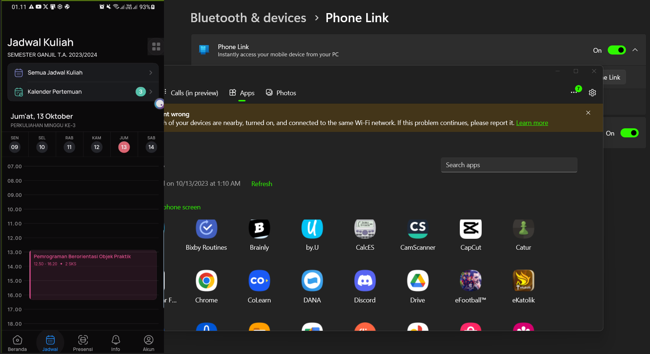

## X-BOX Game Bar

Dengan adanya fitur ini, kitab isa melakukan banyak hal yang menunjang kegiatan bermain game, seperti *screen recorder* untuk merekap layar saat kita bermain game, *audio* untuk mengatur input dan output audio saat bermain game, hingga *performance* yang bisa melihat kinerja CPU, GPU, RAM, dan memantau FPS saat bermain game. Cara memunculkan jendela windows game bar ini adalah dengan menekan tombol ***win + G.***

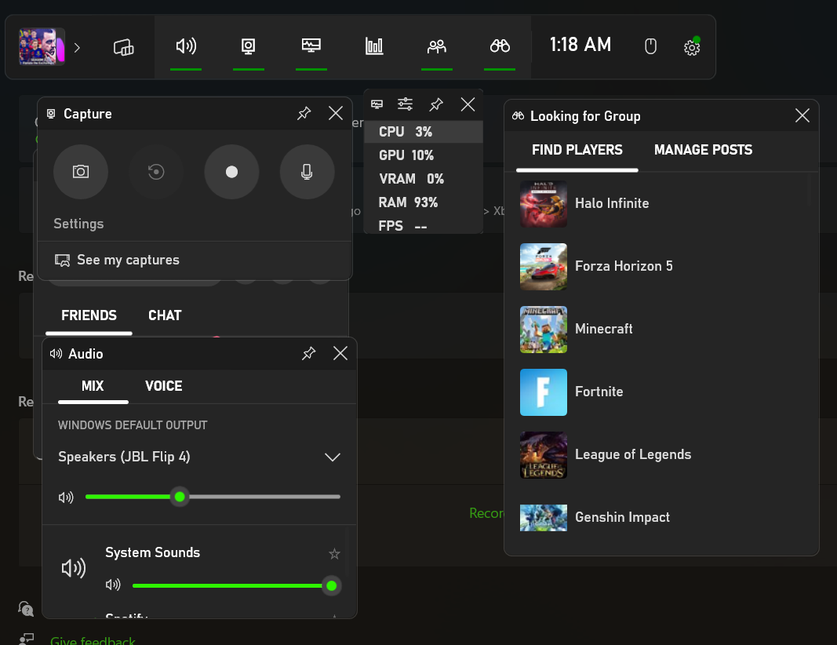

## Focus Session

Fitur ini membuat kita bisa lebih focus saat mengerjakan suatu task di device desktop kita, dimana fitur ini bisa menghilangkan beberapa notifikasi yang bisa saja mengganggu focus kita saat bekerja. Cara mengakses fitur ini adalah di ***settings . system > focus.***

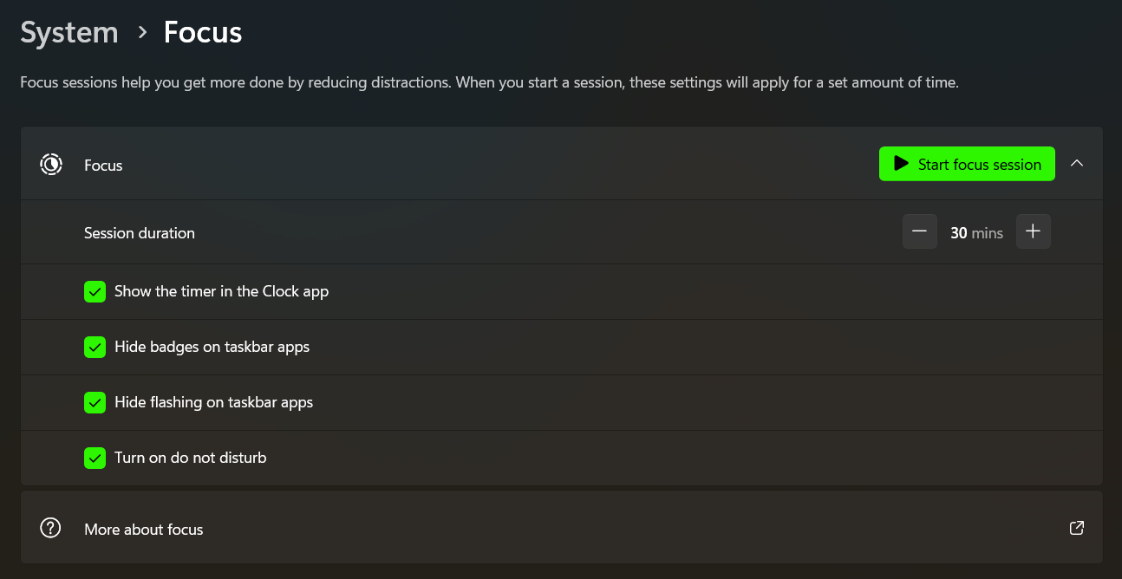

## Multiple Windows

Memungkinkan sistem operasi untuk mengelola dan menampilkan lebih dari satu jendela atau aplikasi secara bersamaan di layar. Hal ini memungkinkan pengguna untuk melakukan beberapa tugas secara paralel atau mengorganisir informasi dengan lebih efisien.

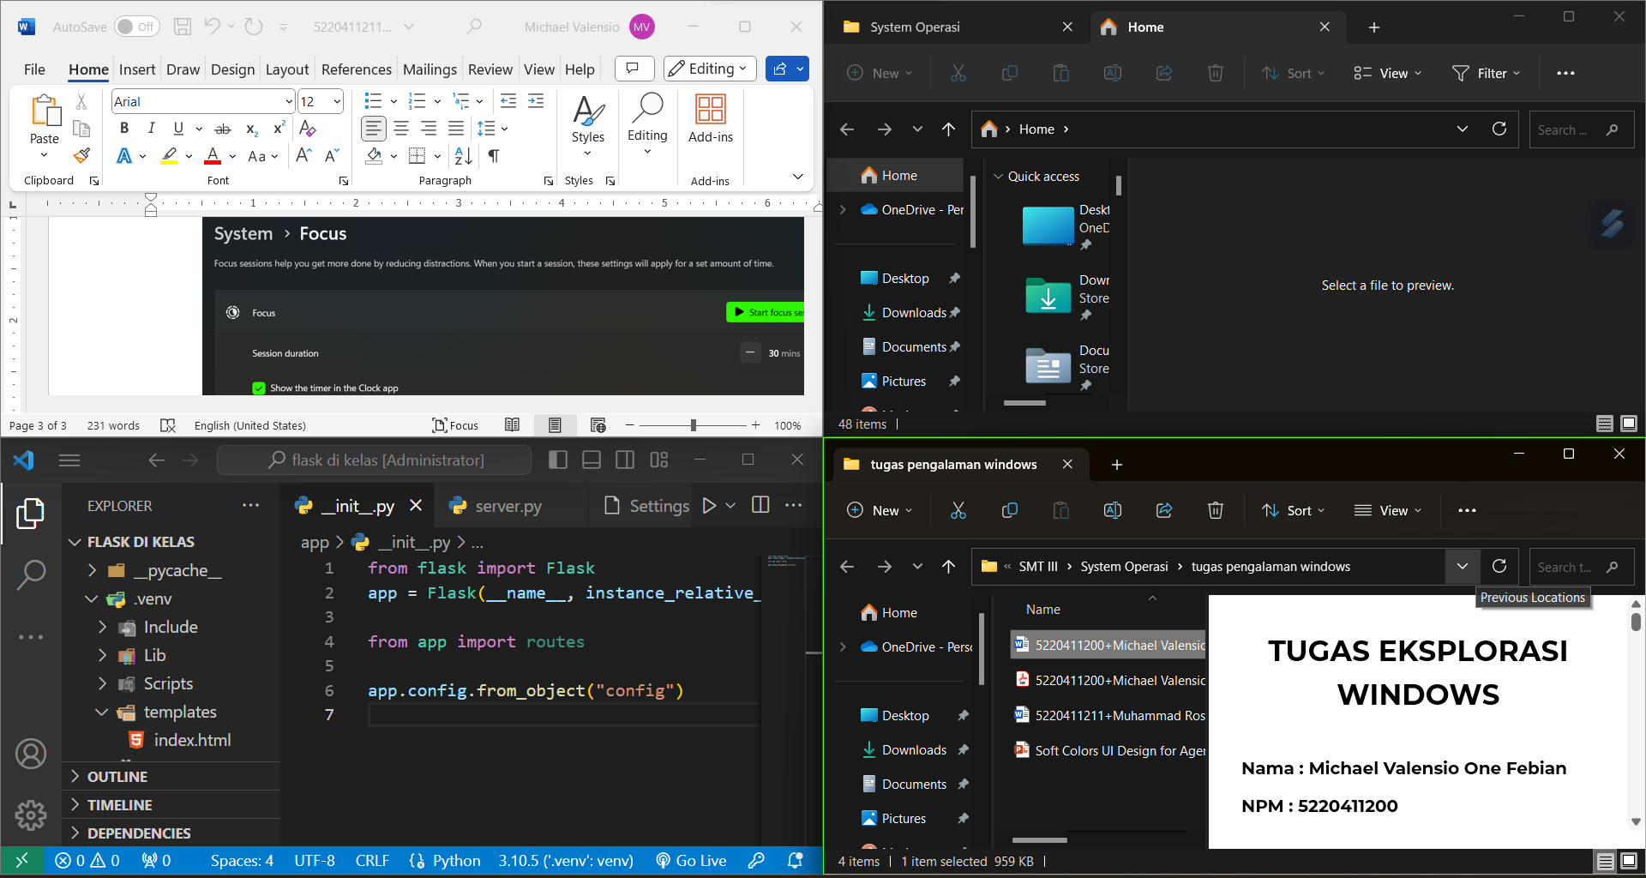

Cara menggunakan fitur ini ialah dengan meng-hover kursor ke bagian maximize hingga muncul pop-up beberapa mode multiple windows

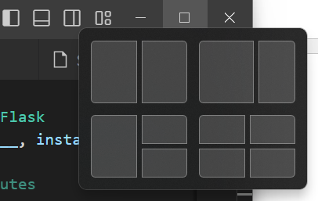

Lalu kitab isa pilih layout mana yang kita ingin kan untuk kebituhan multitasking kita.